Соревнования школьной спортивной лиги по каратэ пройдут в Таганском районе
17.11.2017
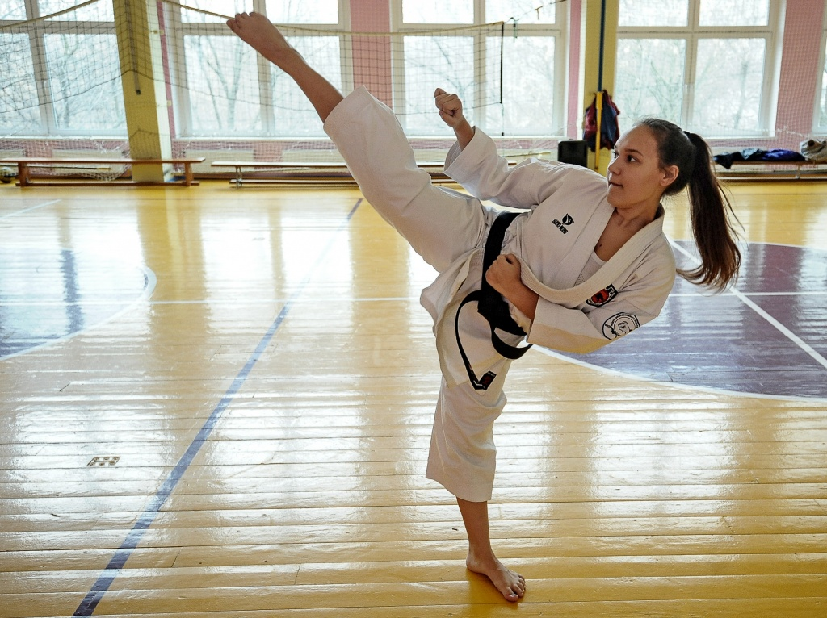
Столичные школьники 18 ноября поучаствуют в соревнованиях спортивной лиги по каратэ. Турнир пройдет в физкультурно-оздоровительном комплексе «На Таганке».
Организаторами мероприятия выступят Центр патриотического воспитания и школьного спорта и Федерация Спортивного контактного каратэ России.
Юноши будут соревноваться отдельно от девушек. Ребят от девяти до 17 лет разобьют на пять возрастных групп и разделят на весовые категории.
— Соревнования пройдут по олимпийской системе, при которой участник выбывает из турнира после первого же поражения, — сообщил специалист отдела организационно-массовой работы Центра патриотического воспитания и школьного спорта Роман Чуканов.
Начало мероприятия в 10:00 по адресу: Рабочая улица, дом 30, строение 3, ФОК «На Таганке».

Адрес страницы: http://cao.mos.ru/presscenter/news/detail/6983004.html
Префектура Центрального административного округа города Москвы

